Neobvezni
IZBIRNI PREDMETI
v šolskem letu
2020/21

Drage učenke in učenci, spoštovani starši!

Neobvezni izbirni predmeti so novost, ki se postopoma uvršča v šolski predmetnik in pomeni dodaten način prilagajanja predmetnika individualnim potrebam in željam učencev od 4. do 6. razreda osnovne šole.

V šolskem letu 2020/21 se neobvezni izbirni predmeti ponujajo učencem od 4. do 6. razreda. Učencem od 4. do 6. razreda lahko ponudimo: umetnost, šport, tehnika ter drugi tuj jezik, učencem 7. do 9. razreda pa samo drugi tuj jezik.

Neobvezni izbirni predmeti so pri ocenjevanju izenačeni z obveznimi predmeti osnovne šole, torej se znanje učencev pri neobveznih izbirnih predmetih ocenjuje, zaključne ocene pa se vpišejo v spričevalo. Enako velja za prisotnost. Vsako odsotnost morajo starši opravičiti.

Pred vami je kratka brošura z osnovnimi informacijami glede ponudbe neobveznih izbirnih predmetov, ki jih ponujamo v naslednjem šolskem letu.

Izbor neobveznih izbirnih predmetov bo tokrat potekal preko easistenta. Starši boste o tem obveščeni. Vprašalnik izpolnite do petka, 8. 5. 2020.

Upamo, da vam bo ta brošura olajšala izbor, lahko pa se po pomoč ali nasvet obrnete tudi na razrednika ali šolsko svetovalno službo.

Ankaran, 20. 4. 2020

Ravnateljica
Željka Ličan Adamčič

NEOBVEZNI IZBIRNI PREDMETI,
ki jih ponujamo v šolskem letu 2020/21

4. do 6. razred
- francoščina
- šport
- tehnika
- umetnost

Naslov: Francoščina neobvezni izbirni predmet
Št. ur: 70 | Razred: 4., 5., 6.
Cilji:
Učenci se naučijo se predstaviti v francoščini, povedati, kaj jim je všeč in česa ne marajo, opisovati sebe in svojo družino, šteti od 0 do 50 (100), naučijo se dneve v tednu in mesece v letu, osnovne glagole dejavnosti in tvoriti povedi, brati preprosta besedila in jih razumeti, povezovati sličice z ustreznimi opisi / besedilom, barve, naučijo se pesmic z barvami, števili, dnevi in podobno, razumejo preproste recepte in delajo po njih (palačinke), napisati preprosto voščilo ob različnih praznikih ter preprosto opisati potek običajnega dneva. Pouk poteka v sproščenem vzdušju, s petjem, risanjem in pantomimo. Učenci spoznajo tudi nekaj navad in kako praznujejo Francozi, občasno pa pride na vrsto tudi ogled katerega izmed legendarnih francoskih filmov, čemur sledi pogovor.
Prisrčno vabljeni!
Poučuje: Liliane Strmčnik
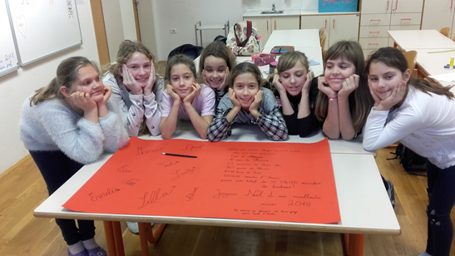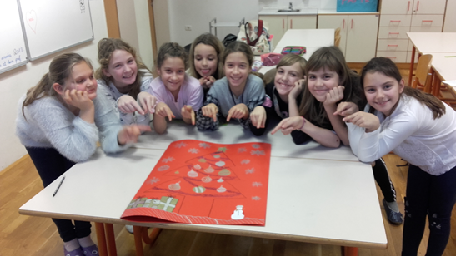
Izdelava božično-novoletne voščilnice za šolo
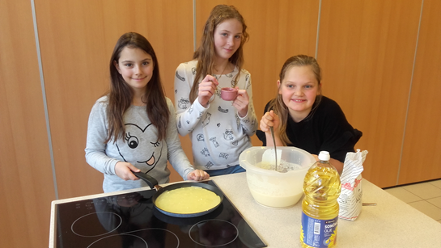
Peka palačink ob svečnici (2. februar)

Naslov: ŠPORT
Št. ur: 35 | Razred:4,5,6
V današnjem času, ki ga označujejo čedalje manjša gibalna dejavnost, nezdrave prehranjevalne navade in specifični, večkrat rizični načini preživljanja prostega časa, ima športna dejavnost v šoli poseben pomen za zdrav razvoj odraščajočih učencev. Strokovnjaki poudarjajo, da le strokovno vodena, dovolj intenzivna, kakovostno strukturirana in redna športna vadba lahko nevtralizira negativne posledice današnjega pretežno sedečega življenja in neustreznih prehranjevalnih navad sodobnih mladih generacij.

Neobvezni izbirni predmet šport vključuje predvsem tiste vsebine, ki v tem starostnem obdobju učinkovito vplivajo na telesni in gibalni razvoj učencev, spodbujajo njihovo ustvarjalnost, hkrati pa so z vidika športno-rekreativnih učinkov pomembne za kakovostno preživljanje prostega časa v vseh življenjskih obdobjih. Izbor zanimivih vsebin, učiteljeva organizacija pouka in pedagoška ravnanja omogočajo, da učenci spoznavajo vplive različnih gibalnih dejavnosti na zdravje in razumejo pomen telesne in duševne sprostitve, s sodelovanjem v skupini pa pridobivajo tudi ustrezne socialne spretnosti. Vse pomembnejše poslanstvo strokovno vodene športne vadbe pa je tudi oblikovanje temeljnih vrednot, kot so strpnost, solidarnost, sodelovanje, odgovornost, delavnost, samoobvladovanje, disciplina, spoštovanje pravil, poštenost, kritično mišljenje, predvidevanje posledic lastnih dejanj, odnos do narave.

Neobvezni izbirni predmet šport, namenjen učencem drugega obdobja, vključuje vsebine, ki morajo biti prisotne v vsakodnevni športni vadbi učencev (teki, skoki, plezanja, akrobatske prvine idr.), in številne nove vsebine, ki jih ni v rednem programu predmeta šport. Tako dopolnjuje osnovni program predmeta šport, skupaj pa predstavljata obogateno celoto in pomembno spodbudo za oblikovanje učenčevega dejavnega življenjskega sloga. Z dejavnim življenjskim slogom bo tako lahko v mladostništvu in odraslosti skrbel za dobro počutje, zdravje, vitalnost in življenjski optimizem.

Splošna izhodišča:

- Učitelj spoštuje načela enakih možnosti za vse učence in upošteva njihovo različnost in drugačnost, zato pedagoški proces načrtuje in vodi tako, da bo vsak učenec uspešen in motiviran,
- učnociljna in procesno-razvojna naravnanost dopuščata učitelju dovolj avtonomije, da pripravi zanimiv in hkrati učinkovit program, ki usmerja učence k oblikovanju dejavnega življenjskega sloga,
- skladno s cilji tega učnega načrta učitelj izbere tiste vsebine, učne metode in organizacijske pristope, ki omogočajo učenčev celostni razvoj, ob tem pa spoštuje vse zakonitosti in priporočila glede športne vadbe, namenjene tej starostni skupini (športne dejavnosti, usmerjene predvsem v razvoj splošne (aerobne) vzdržljivosti, v razvoj koordinacije gibanja, ravnotežja, natančnosti in ustvarjalnosti, ter v razvoj različnih pojavnih oblik moči),
- igra, ki je za to starost najpomembnejša oblika dela, naj bo vključena v vsako vadbeno uro,
- zaradi krepitve učenčeve odpornosti naj čim več dejavnosti izpelje zunaj,
- načrtno spodbuja učence k spoštljivim medsebojnim odnosom in športnemu obnašanju,
- poskrbi za varnost pri vadbi, hkrati pa nauči učence odgovornega in varnega športnega udejstvovanja.
Cilji:
Splošni cilji:

Učenec bo s pomočjo kakovostne, dovolj intenzivne in varne športne vadbe izboljšal svojo gibalno kompetentnost, tako da bo:
- ustrezno gibalno učinkovit glede na svoje značilnosti in stopnjo biološkega razvoja,
- usvojil nekatere nove spretnosti in znanja, ki mu bodo omogočala varno in odgovorno sodelovanje v različnih športnih dejavnostih pri pouku in v prostem času,
- razumel pomen vsakodnevnega gibanja in športa ter njunih vplivov na oblikovanje dejavnega življenjskega sloga.

Operativni cilji:

Ustrezna gibalna učinkovitost:
- z redno vadbo vplivajo na skladno telesno razvitost in pravilno telesno držo,
- zavestno nadzorujejo telo pri izvedbi položajev in gibanj,
- glede na svoje značilnosti in sposobnosti razvijajo koordinacijo gibanja, ravnotežje, natančnost, moč, hitrost, gibljivost in splošno vzdržljivost.

Usvajanje spretnosti in znanj, ki omogočajo vključevanje v različne športne dejavnosti:
- varno izvajajo različne nove in že poznane gibalne spretnosti,
- so gibalno ustvarjalni.

Razumevanje pomena rednega gibanja in športa:
- spremljajo in analizirajo svojo telesno pripravljenost,
- razumejo odzivanje organizma na gibanje in športno vadbo,
- poznajo in upoštevajo načela varne športne vadbe,
- poznajo značilnosti in pomen dejavnega življenjskega sloga ter odgovornost posameznika pri njegovem oblikovanju,
- kritično ovrednotijo svoja ravnanja, povezana z dejavnim življenjskim slogom.

Oblikovanje in razvoj stališč, navad in načinov ravnanja:
- si oblikujejo odgovoren odnos do svojega zdravja in okolja, v katerem živijo,
- razumejo in spoštujejo različnost,
- medsebojno sodelujejo (poudarek na sodelovanju med spoloma, strpnosti, pomoči drugemu),
- spoštujejo pošteno igro (upoštevajo učiteljeva navodila in postavljena pravila),
- razvijajo samozavest in samopodobo,
- ustrezno uporabljajo osebno zaščitno opremo.

Praktične vsebine:
- Teki:
- lovljenja, štafetni teki in druge tekalne igre; krajši in daljši tek v naravi v pogovornem tempu.

- Igre z loparji:
- igre z različnimi prilagojenimi pripomočki (baloni, žogice različnih velikosti, teže in trdote, loparji različnih velikosti),
- drža loparja; osnovne tehnične prvine v posameznih igrah; igralne situacije v mini in midi različicah iger.
- Žogarije:
- Elementarne gre z žogami

- Ravnotežne spretnosti:
- hoja v različne smeri po ožjih površinah (napeti vrvi, več vrveh, gredi, traku ipd.)
- različni enonožni in sonožni poskoki na ožji površini (tudi s kolebnicami, obroči),
- zdrževanje ravnotežja na ravnotežnih deskah, žogah, vozičkih.

- Akrobatika:
- premagovanje orodij kot ovir (poligoni in štafete),
- različna lazenja in plazenja,
- prevali naprej in nazaj iz različnih začetnih položajev v različne končne položaje, tudi v kombinacijah in na kup mehkih blazin,
- stoja na lopaticah z različnimi položaji rok in nog,
- akrobatske prvine skozi oporo na rokah: premet vstran, plezanje v stojo na rokah ob letveniku, stoja na rokah s pomočjo ali varovanjem.

- Skoki:
- sonožni in enonožni poskoki v različne smeri (naprej, nazaj in v stran); zajčji poskoki; skakalni poligoni; različni skoki z višine; večskoki s pomočjo koordinacijske lestve,
- različna poskakovanja/preskakovanja: ristanc, polž, gumitvist, male in velike kolebnice
- naskoki na kup blazin in na skrinjo v različne opore; raznožka čez večnamenske blazine samostojno in čez kozo s pomočjo ali varovanjem
- skoki z male prožne ponjave (odrivne deske)

- Plezanja:
- plezanje po različnih plezalih in zviralih (v športni dvorani in na prostem); plezalni poligoni (plezanja, ročkanja, visenja, guganja).

- Borilni športi:
- igre vlečenja (vrvi, partnerja), potiskanja (blazin, partnerja, težjih žog, vozičkov), nošenja (partnerja, blazin, klopi),
- različne borilne igre v paru in skupinah; različni padci,
- osnovne prvine izbranih borilnih športov.

Teoretične vsebine:
- pomen dejavnega življenjskega sloga za zdravje in dobro počutje,
- pomen gibanja in ustrezne športne dejavnosti, higiene, uravnotežene prehrane in počitka za dobro počutje in zdravje,
- odzivanje organizma na povečan napor (potenje, pospešeno dihanje, povečan srčni utrip idr.),
- načela varne športne vadbe, posebno še pri gibanju v naravi po različnih terenih, nevarnosti pri vadbi nekaterih športov,
- športno oblačilo s higienskega, termoregulacijskega, estetskega in varnostnega vidika
- športno obnašanje pri športni vadbi,
- pomen varovanja okolja Kako spremljati in ovrednotiti svojo športno pripravljenost (koliko zmorem, kako vadim).
Poučuje: Peter Mićović
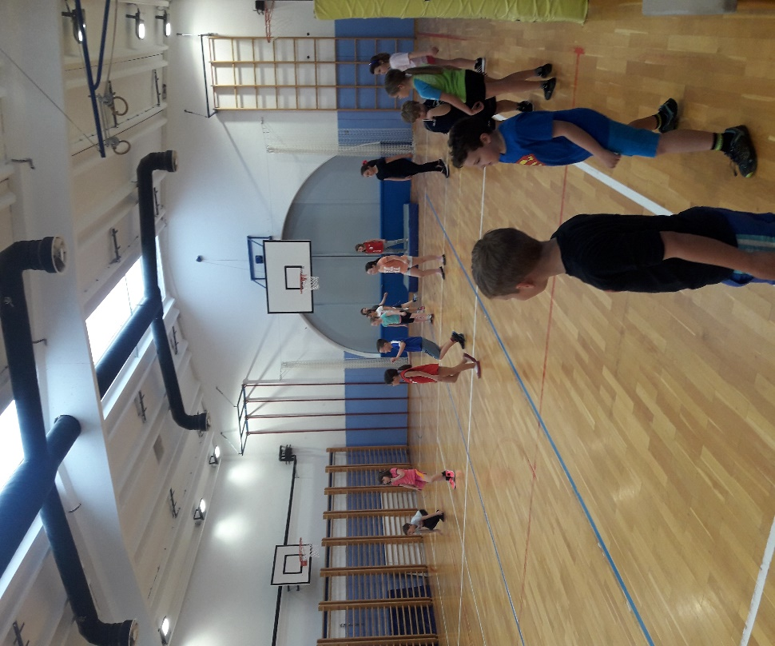

Naslov: Tehnika
Št. ur: 35 | Razred: 4., 5., 6.
Vsebine (sklopi):
• papirna gradiva,
• les,
• umetne snovi,
• konstrukcije ( Fischer sestavljenka)
• izbirne vsebine.
Cilji:
- razvijajo zamisli z opazovanjem in analiziranjem obstoječih predmetov, z izdelavo skic, 3D modeliranjem in na podlagi konstrukcije z gradniki sestavljank
- uporabljajo gradiva, ki jih lahko obdelujejo in preoblikujejo, kot so les, papirna gradiva, kovina, umetne snovi in druga primerna gradiva, ki jih lahko uporabijo v različnih kombinacijah
- upoštevajo pravila varnosti pri delu z orodji in stroji ter razvijajo odgovoren odnos do svoje varnosti in varnosti drugih.

Poučuje: Ervin Pregelj

Naslov: Umetnost
Št. ur: 35 | Razred: 4., 5., in 6.
Cilji:
Neobvezni izbirni predmet je namenjen predvsem temu, da se učenci, ki imajo likovno ustvarjanje radi, srečajo s poglobljenim likovnim ustvarjanjem. Na programu bomo imeli likovne tehnike, ki jih pri rednih urah likovne umetnosti srečujemo manj, kot npr. oblikovanje v glini, grafične tehnike, kiparske tehnike združene s slikanjem… Lahko si potiskamo tudi svoje majice.
Poučuje: Vasja Nanut
